附件1

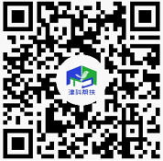
“津科帮扶”二维码

